INDEX HYPOTEČNÍCH ÚVĚRŮ | FIXINDEX
POVINDEX
INDEX SPOTŘEBITELSKÝCH ÚVĚRŮ
INDEX PODÍLOVÝCH FONDŮ

O společnosti Broker Consulting

Broker Consulting je jednou z největších společností na českém a slovenském trhu, která poskytuje služby v oblasti financí a realit. Od roku 1998 získala důvěru více než 600 000 klientů. Poskytuje také služby přes 4 000 firmám. Distribuci služeb zajišťuje přibližně 2 000 konzultantů (profesionální konzultanti, zaměstnanci, konzultanti v zapracování v ČR i SR) ve více než 100 kancelářích a přes 40 franšízových pobočeká OK POINT. Společnost uvedla na český a slovenský trh řadu inovací. Jednalo se například o investice do otevřených podílových fondů se zamykáním zisků nebo unikátní produkty životního dopojištění, které umožňují pojistit smrt a invaliditu za zlomek obvyklých cen. Bankovní, finanční a realitní služby společně, to je OK POINT, který přináší společnost Broker Consulting. Více na www.bcas.cz, www.okpointy.cz, www.okpoint.tv a na www.realityspolu.cz. Navštivte také náš Facebook a LinkedIN Broker Consulting a Facebook a LinkedIN OK POINTů.

Sazba úvěru na spotřebitelské úvěry je po listopadovém mírném poklesu nejvyšší za období posledních pěti let

Praha, 30. prosince 2022 – Broker Consulting Index spotřebitelských úvěrů zaznamenal ke konci letošního roku nejdříve pokles na 8,94 procenta, aby během prosincového období opět vystoupal a dosáhl tak nejvyšší hodnoty za posledních více než pět let, a to 9,49 procenta. Na začátku tohoto roku se přitom měřená hodnota indexu pohybovala o 3,39 procentního bodu níže, než je tomu nyní.

Broker Consulting Index v listopadu poklesl na 8,94 procenta. Během prosince se však vrátil na vzestupný trend a vyšplhal se až na 9,49 procenta. Potvrdily se tak předchozí předpovědi analytiků, které hovořily o tom, že bude hodnota spotřebitelských úvěrů růst až do konce letošního roku. Uvedený ukazatel navíc může - až na občasné propady - posilovat také v první polovině následujícího roku.

„Zdražování bude nejspíše pokračovat. I když už ne takovým tempem, jako tomu bylo letos. Důvodem jsou především rostoucí ceny energií, které se začnou více projevovat až začátkem příštího roku. Se zvyšujícími se cenami zboží a služeb se proto můžeme setkávat nadále. To vše může mít samozřejmě dopad na sazbu spotřebitelských úvěrů. Proto je třeba důkladně zvážit, do jaké míry pravidelné splátky těchto úvěrů zatěžují naše rozpočty a zda budeme schopni takové půjčky splácet i v obtížnějších časech,“ vysvětluje Michaela Pudilová, analytička hypotečních a spotřebitelských úvěrů ze společnosti Broker Consulting a dodává: „Vývoj spotřebitelských úvěrů ovlivní samozřejmě rovněž to, jaké budou v příštích měsících úrokové sazby. Podle našich aktuálních výhledů by mohly zůstat relativně stabilní. Jejich případný pokles v závislosti na vývoji inflace a celkovém stavu domácí ekonomiky očekáváme nejdříve až ve druhé polovině příštího roku.“

Hodnota Broker Consulting Indexu od konce roku 2017 v podstatě stagnovala, když se držela v rozmezí od více než 5,5 do necelých 8 procent. Od počátku letošního roku, kdy byla ještě na hodnotě 6,1 procenta, pak postupně - kromě listopadového propadu - rostla.

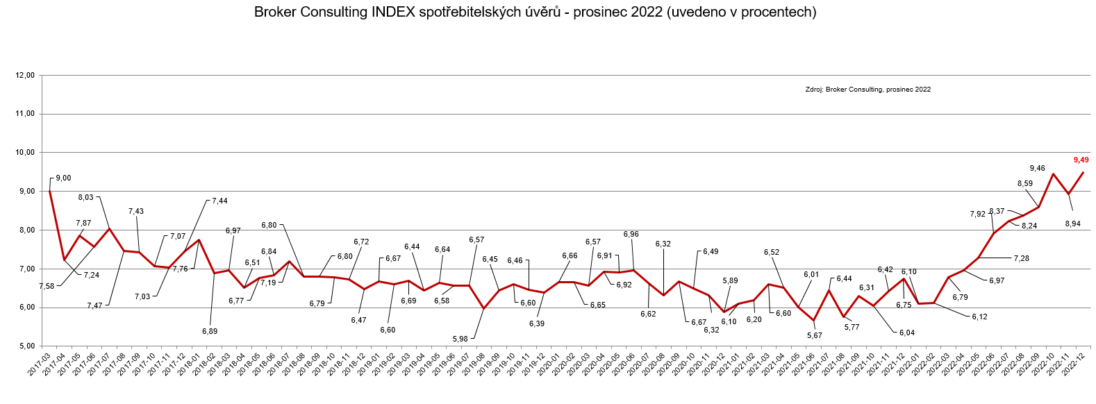

Broker Consulting Index spotřebitelských úvěrů je analytický nástroj, který ukazuje průměrnou úrokovou sazbu
u spotřebitelských úvěrů, jež zprostředkovali konzultanti Broker Consulting a pobočky OK POINT u kteréhokoli poskytovatele bankovních úvěrů. Jedná se o vážený aritmetický průměr, kdy hlavní vahou je objem úvěru. Tedy čím vyšší úvěr, tím jeho sazba do Indexu vstupuje větší vahou. Výhodou metody výpočtu je to, že se do statistiky dostávají pouze skutečně schválené úvěry, a to bez výjimky všechny. Nemůže tak dojít ke zkreslení informací a Index není závislý na datech dodávaných třetími stranami.

Proč je dobré Index sledovat
Broker Consulting Index spotřebitelských úvěrů zachycuje vývoj úrokových sazeb u spotřebitelských bankovních úvěrů. Je praktickým indikátorem toho, jak se pro českou veřejnost úvěry vyvíjejí z hlediska úrokových sazeb, a tedy i výše splátek na určitou půjčenou sumu. Lidé si tyto typy úvěrů berou, aby financovali různé potřeby. Od dovolené přes nový telefon až po překlenutí nějaké tíživé situace. Zásadní význam má index pro domácnosti, které splácejí větší množství úvěrů a splátky je dusí. Index jim může otevřít oči, že půjčky je možné refinancovat s mnohem nižší úrokovou sazbou, a nastartovat tak cestu za ozdravením rodinných financí. Sazby spotřebitelských úvěrů jsou na trhu velmi různé, lidé často dobře nezhodnotí situaci a sjednají si drahou půjčku. Index je důvěryhodným podkladem pro média při komunikaci praktického a pro občany zajímavého tématu. Index nemá za cíl ukazovat průměr trhu, ale zdravou sazbu. Pokud si proto člověk chce sjednat spotřebitelský úvěr ať už v bance, nebo v nebankovní instituci a úroková sazba je výrazněji vyšší než aktuální index, je potřeba zpozornět.

Poznámka pro média: Broker Consulting Indexy je možné volně publikovat pouze s označením „Broker Consulting Index“ (např. Broker Consulting Index hypotečních úvěrů). Více informací najdete též na webu https://www.bcas.cz/onas/pro-media/.

Kontakt pro média:

Michaela Sahulová
Specialistka PR a externí komunikace
tel.: +420 731 538 373
E-mail: michaela.sahulova@bcas.cz

